Analyse Projet Immo Analytics

Site Web
Le projet consiste à développer un mini-site web en C# utilisant le pattern ASP.NET MVC sous .NET 6.
Ce site aura pour objectif de détecter différents événements utilisateurs et de les enregistrer de manière asynchrone via un système de tracking server-side.
Deux types d’événements devront être capturés :

Hits de page
Les page hits correspondent aux requêtes GET reçues par le serveur lors de l’affichage ou de l’actualisation d’une page.
Chaque requête GET sera donc considérée comme une visite de page et devra être enregistrée dans le système de tracking.

Actions utilisateur
Les actions utilisateur correspondent aux interactions effectuées côté client, par exemple :
- clic sur un bouton de demande de contact pour un bien immobilier ;
- clic sur un lien spécifique ;
- ouverture d’un formulaire.

Un mécanisme devra être mis en place pour transmettre ces actions au serveur, même en présence d’un bloqueur de publicités (AdBlocker).
Pour permettre les tests, le mini-site devra comporter au minimum :
- deux pages accessibles
- un bouton
- un lien

Tracking Server-Side
Le système de tracking reposera sur une classe Middleware ASP.NET.
Ce middleware aura pour rôle :
- d’intercepter les requêtes HTTP GET et POST envoyées aux contrôleurs ;
- de récupérer les informations pertinentes pour le tracking ;
- d’envoyer ces informations sous forme de JSON à l’API de tracking ;
- de transmettre ensuite la requête au contrôleur concerné.
Toutes ces opérations devront être exécutées de manière asynchrone afin de ne pas ralentir le traitement des requêtes.

Gestion des actions sans interaction serveur :
Certaines actions utilisateur ne génèrent normalement aucune requête serveur, par exemple :
- l’ouverture d’un formulaire ;
- un clic sur un lien externe.
- Dans ces cas, un contrôleur dédié et vide sera appelé afin de notifier le serveur.

Informations à envoyer à l’API
Lorsqu’une requête HTTP est émise (notamment lors d’un page hit), plusieurs informations peuvent être extraites pour enrichir les logs.

Les informations suivantes devront être récupérées :
- User-Agent
- Ce header contient des informations sur :
- le système d’exploitation du client ;
- le navigateur utilisé.
- Il faudra extraire et stocker :
- le système d’exploitation
- le navigateur

Date et heure

La date et l’heure de l’événement devront être enregistrées au format ISO 8601 :
YYYY-MM-DDThh :mm :ss
Pour garantir la cohérence des données, l’heure sera enregistrée en UTC :
DateTime.UtcNow
Cela permet d’éviter les problèmes liés aux fuseaux horaires.

Autres informations à stocker

Les éléments suivants devront également être enregistrés :
- URL complète de la page visitée
- URL de provenance de l’utilisateur (Referrer)
- Identifiant de session
- Identifiant utilisateur
- Action effectuée
- Détails de l’action
- Langue du navigateur

API de Tracking

Logs :

Les logs seront enregistrés dans des fichiers au format NDJSON (Newline Delimited JSON). Ce format consiste en un fichier texte où chaque ligne contient un objet JSON complet, séparé par un retour à la ligne.

Ce choix est particulièrement adapté dans ce contexte car :
- l’API ne désérialise pas les logs reçus
- elle écrit directement les données JSON dans le fichier

Cela permet d’optimiser les performances d’écriture.

Exemple de log :

{
"Date":"2026-03-10T10:10:52.1029942Z",
"UserId":"e02fd0e4-00fd-090a-ca30-0d00a0038ba0",
"SessionId":"935b7f39-7556-6855-4110-1f8da95908b2",
"Url":"http://localhost:5198/",
"UrlReferrer":"facebook.com",
"Action":"HITPAGE",
"LanguageBrowser":"fr",
"UserAgent":"Mozilla/5.0 (Windows NT 10.0; Win64; x64; rv:148.0) Gecko/20100101 Firefox/148.0"
}

Le champ Action peut contenir :
- HITPAGE pour une simple visite de page
- ou les paramètres d’une requête POST lorsque l’utilisateur effectue une action.

Exemple de paramètres :

PageID=2&MaxPriceSlider=2000000&SelectedCategory=1&SelectedNumberRooms=2&SelectedOrder=None&Furnished=false&InvestmentEstate=false

Gestion des bots

Une réflexion doit également être menée concernant la gestion des robots (bots) :
Faut-il les détecter ? Faut-il les filtrer ? Ou simplement indiquer dans les logs qu’il s’agit de bots ?

Cette décision dépendra de l’objectif analytique du système.

Optimisation
Les tests réalisés montrent qu’un fichier de logs devient instable à partir de 40 à 50 Mo, soit environ 500 000 lignes.
Il est donc nécessaire d’implémenter un mécanisme de rotation des fichiers de logs.
Dans le fichier de configuration (appsettings.json), une variable permettra de définir l’intervalle de temps après lequel un nouveau fichier de log doit être généré.

Algorithme Producer-Consumer Thread-Safe pour l’écriture des logs
Après plusieurs tests (notamment avec Serilog), il est apparu que la solution la plus performante consiste à implémenter un algorithme Producer-Consumer personnalisé.
Les solutions existantes comme Serilog offrent des mécanismes similaires, mais elles ne permettent pas une configuration suffisamment flexible de la rotation des fichiers (par exemple toutes les 15 minutes).
Pour répondre à ce besoin spécifique, un algorithme personnalisé a été développé.

Principe de fonctionnement :

Consumer : BackgroundWriter
Au démarrage de l’application, un BackgroundWriter (Consumer) est lancé.

Son rôle est de :
- vider périodiquement une queue thread-safe
- écrire les logs dans un fichier
La file utilisée est une ConcurrentQueue, ce qui garantit la sécurité en environnement multi-thread.

À chaque opération de flush, le BackgroundWriter vérifie :
- si l’intervalle de rotation du fichier de logs est atteint ;
- si un nouveau fichier doit être créé.

Producers :
Chaque requête envoyée à l’API de tracking agit comme un Producer.
Son rôle est simplement de :
placer le log dans la queue thread-safe
Cette opération est rapide et non bloquante, ce qui garantit de bonnes performances.

Architecture globale :

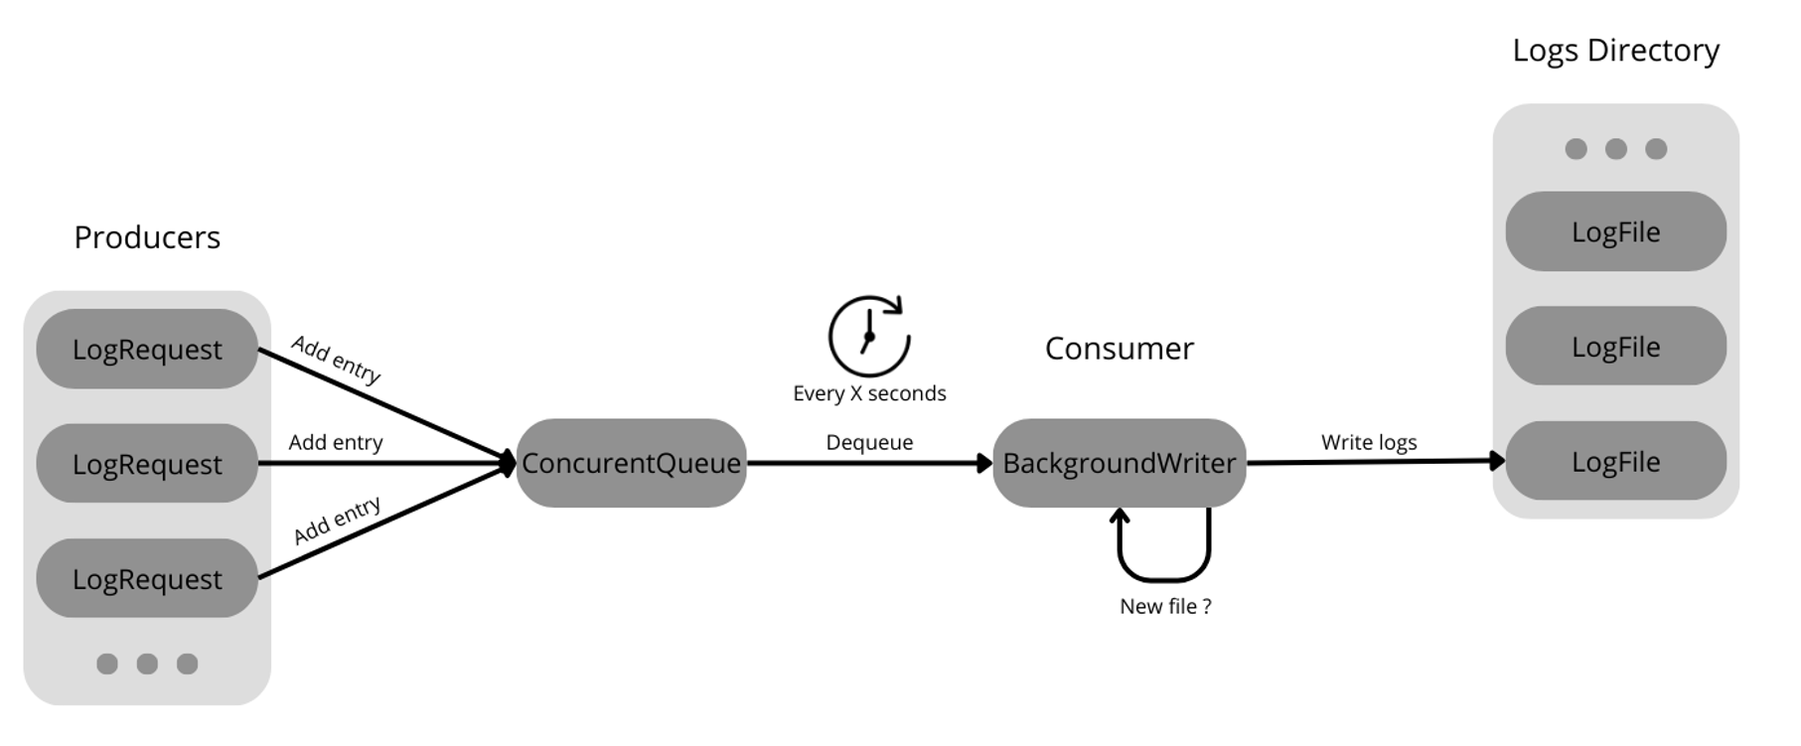

Le système repose donc sur :
- plusieurs Producers ajoutent les logs dans la queue
- un seul Consumer écrit les logs dans le fichier

Ce modèle garantit :
- des performances élevées
- une écriture cohérente dans les fichiers
- l’absence de conflits d’écriture

Message Parser
Le Message Parser s’occupera de déterminer la langue de l’utilisateur en analysant le chemin (path).

